Копилка
окружающая действительность:
времена года
природные явления
домашние животные
дикие животные
растения (деревья, овощи, фрукты, ягоды)
предметный мир:
транспорт
явления общественной жизни
улица
Россия - наща Родина
Профессии
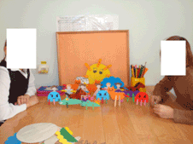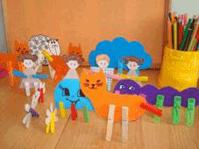
формирование элементарных математических представлений:
количество и счет
величина
форма
ориентировка в пространстве
ориентировка во времени

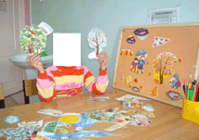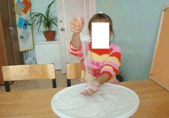

развитие познавательных психических процессов:
внимание
память
мышление
восприятие
развитие речи:
артикуляционная гимнастика
звуковая культура речи
грамматический строй речи
развитие словаря

